## 模型导入

### Unity Hub介绍

Unity Hub是Unity官网推出的用于简化工作流程的桌面端应用程序。它提供了一个用于管理Unity项目、简化下载、查找，卸载以及安装管理多个Unity版本的工具。主要功能包括：①集中式Unity项目创建功能；②项目模板；③添加Asset Store资源商店资源包；④修改项目构建目标。

新建项目

添加本地项目

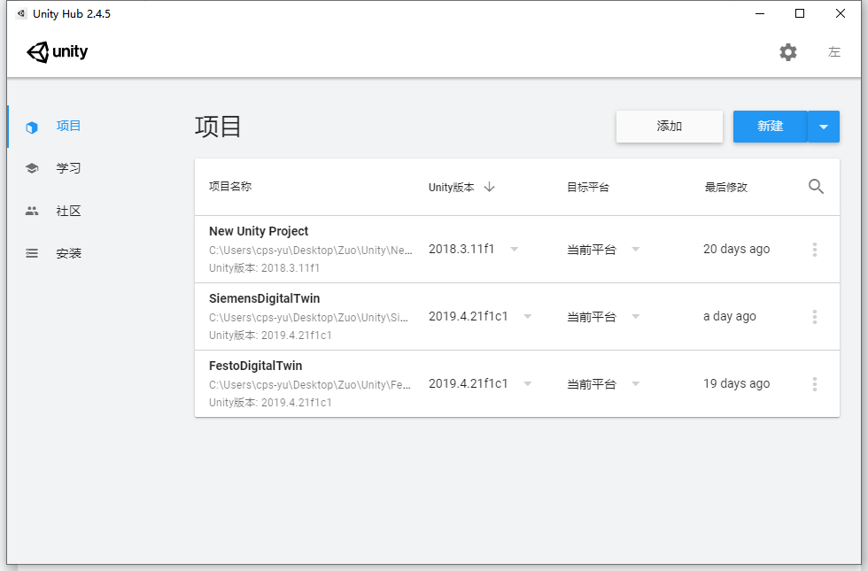

安装

Unity版本

项目名称

**图1.1 Unity Hub界面介绍**

打开本地Unity项目步骤：①通过官网或者Unity Hub下载安装**对应版本**的Unity;②在Unity Hub中【添加】本地项目；③在Unity Hub【安装】界面中【定位】对应的Unity版本；④【项目】界面中双击本地项目。

## Unity介绍

### 主界面

Unity 主界面如图1.2所示。

Unity 3D的界面中的大部分面板都可以随意拖动放置，也可以关闭掉。通过右上角的界面布局选择框（如图1.3所示）可以返回默认的几种界面布局：

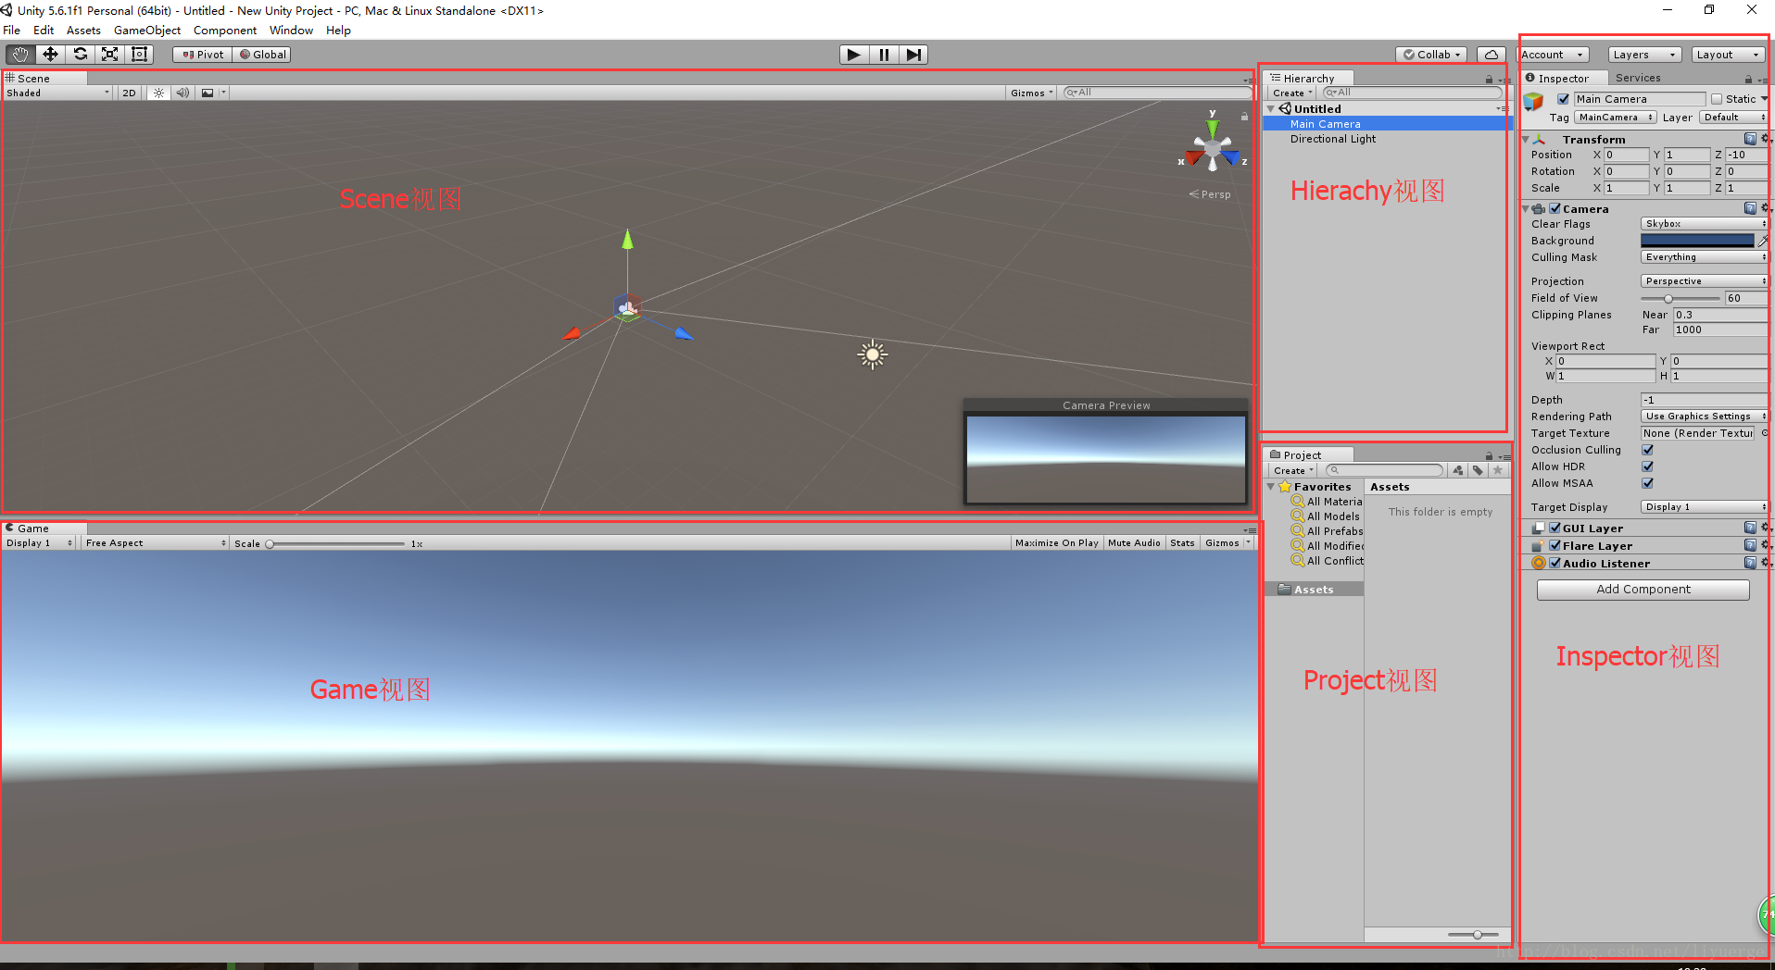

**图1.2 Unity 主界面**

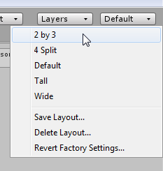

**图1.3 界面布局选择**

### 菜单

Unity总菜单栏图下图1.4所示：

IMG_256

**图1.4 菜单栏**

（1）File(文件菜单)

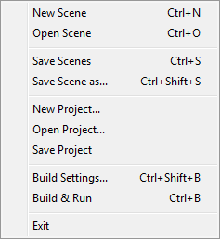

**图1.5 文件子菜单**

* New Scene 【新建场景】
* Open Scene 【打开场景】
* Save Scene 【保存场景】
* Save Scene as… 【场景另存为…】
* New Project… 【新建工程文件】
* Open Project… 【打开工程文件】
* Save Project 【保存工程文件】
* Build Settings… 【创建设置】（这里可以设置你的游戏将要以何种方式发布，发布的场景文件又包含那些）
* Build & Run 【创建并运行】（这里以“Build Settings”里设置好的方式，发布并运行游戏）
* Exit 【退出】

（2）Edit(编辑菜单)

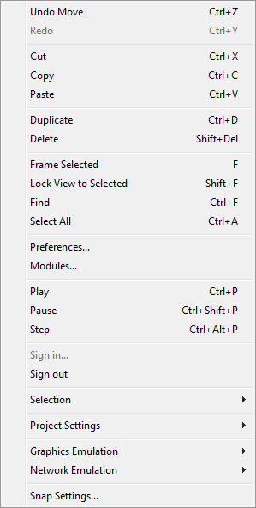

**图1.6 编辑子菜单**

* Undo 【撤销上一步操作】
* Redo 【恢复被撤销的操作】
* Cut 【剪切】
* Copy 【拷贝】
* Paste 【粘贴】
* Duplicate 【复制】
* Delete 【删除】
* Frame Selected 【在编辑场景中最大化显示被选中的物体】
* Select All 【全选编辑面板中的所有物体】
* Preferences… 【首选参数设置】
* Play 【播放】（如果游戏已经开始播放，点此按钮代表停止播放）
* Pause 【暂停】
* Step 【逐帧播放游戏】
* Load selection 【载入所选】(与“Save selection”【存储所选】联合使用，你可以把它理解为一个临时的快捷键，帮你快速的找到特定的以被存储的物体对象。)
* Save selection 【存储所选】(与“Load selection”【载入所选】联合使用，你可以把它理解为一个临时的快捷键，帮你快速的找到特定的以被存储的物体对象。)
* Project Settings 【工程文件设置】(包含了该工程项目的“Input”【热键】、“Tags”【标签管理】、“Audio”【音频设置】、“Time”【时间设置】、“Player”【播放器设置】、“Physics”【默认仿真物理设置】、“Quality”【播放质量参数设置】、“NetWork”【网络工作参数设置】、“Editor”【编辑器设置】）“Script Execution Order”【脚本编译顺序设置】
* Render settings 【渲染设置】(默认渲染参数设置，包括环境光，周围的雾化程度，环境颜色等等一系列参数的设定)
* Network emulation 【网络仿真】(由于你制作的游戏将会在不同的网络环境中工作，所以需要这个参数来模拟不同的网络工作环境)
* Graphics emulation 【图形卡仿真】(由于你制作的游戏将会在不同的图形卡环境中工作，所以将需要这个参数来模拟不同硬件条件下的游戏显示质量)
* Snap settings 【捕捉设置】(和 3Ds Max 的“栅格和捕捉设置” 类似。)

（3）Assets(素材菜单)

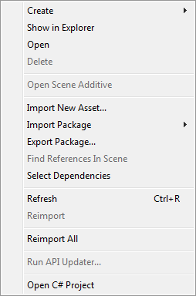

**图1.7 素材子菜单**

* Create 【创建】
* Show in Explorer 【显示项目资源所在的文件夹】
* Open【打开选中的资源】
* Delete【删除选定资源】
* Import New Asset… 【导入新的资源】
* Import Package…【导入资源包】
* Export Package… 【导出资源包】
* Select Dependencies 【选择相关联的文件】
* Export compressed audio file… 【导出压缩的音频文件】
* Refresh 【刷新】
* Reimport 【重新导入选中的资源】
* Reimport All 【重新导入所有的资源文件】

（4）GameObject(游戏物体菜单)



**图1.8 游戏物体子菜单**

* Create Empty【创建空的游戏对象】
* Create Other 【创建其他组件】
* 包含了“Particle System”【粒子系统】、“Camera”【摄像机】、“GUI Text”【图形用户界面文本】、“GUI Texture”【图形用户界面图片】、“3D Text”【3D 文字】、“Directional Light”【平行光】、“Point Light”【点光源】、 “Spotlight”【聚光灯】、“Cube”【立方体】、“Sphere”【球】、“Capsule”【胶囊】、“Cylinder”【圆筒】、“Plane”【平面】、“cloth” 【布料】、“Audio Reverb Zone”【声音回响区域】、“Ragdoll..” 【布娃娃系统】、“Tree”【植被树系统】、“Wind Zone”【风的区域】
* Center On Children 【归位到子物体中心点】
* Make Parent 【创建父集】(必须选择两个以上的物体才能使用该命令，最先被选中的物体为父级对象，其余的对象都为该对象的子集)
* Clear Parent 【取消父集】(取消被选中物体与它上一个父级之间的父子级关系)
* Apply Changes To Prefab 【改变影响预制物体】(如果你在场景中编辑的物体是从资源面板拖拽出的预制物体，默认的情况下，你在场景面板中对物体做出的改变不会影响原先的预制物体，除非你点击该按钮)
* Move To View 【移动物体到“Scene”视窗的中心点】
* Align With View 【移动物体到“Scene”视窗的中心点，并且与显示口正对齐，物体中心位于显示口的中心点】
* Align View to Selected 【移动“Scene”视窗与物体对齐，并且显示口的中心点位于物体的中心】

（5）Component(组件菜单)

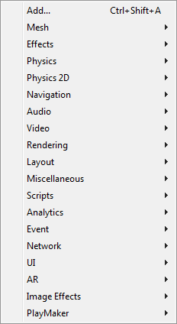

**图1.9 组件子菜单**

* Mesh 【网格】(“Mesh Filter”【网格填充】、“Text Mesh”【文字网格】、“Mesh Renderer”【网格渲染】、“Combine Children”【合并子物体】)
* Effects【特效】
* Physics 【物理系统】（可使物体带有对应的物理属性）
* Physics 2D【物理2d系统】
* Navigation【导航】
* Audio 【音频】（可创建声音源和声音的听者）
* Video【视频】
* Rendering 【渲染】
* Tilemap【图类】
* Layout【布局】
* Particles 【粒子系统】（能打造出非常棒的流体效果，是制作烟雾、激光、火焰等效果的首选。“Ellipsoid Particle Emitter”【椭球粒子发射器】，“Mesh Particle Emitter”【面片粒子发射器】，
* “Particle Animator”【粒子动画】，“World Particle Collider”【世界粒子碰撞机】，“Particle Renderer”【粒子渲染器】，“Trail Re nderer”【蔓延渲染】）
* Miscellaneous 【杂项】
* Analytics【分析】
* Scripts 【脚本】（Unity 内置的一些功能很强大的脚本）
* Event【事件】
* Network【网络】
* Image Effects【图形渲染效果】（仅限专业版）

（6）Windows(视窗面板菜单)



**图1.10 视窗面板子菜单**

* Next Window 【下个窗口】
* Previous Window 【前一个窗口】
* Layouts 【布局】
* Vuforia Configuration【VR窗口】
* Package Manager【包管理窗口】
* Services【服务窗口】
* Scene 【场景窗口】
* Game 【游戏窗口】
* Inspector 【监视窗口】（这里主要指各个对象的属性）
* Hierarchy 【层次窗口】
* Project 【项目文件窗口】
* Animation 【动画窗口】（用于创建时间动画的面板）
* Profiler 【性能探测窗口】
* Asset Store 【资源商店】
* Asset Mixer【资源混合器】
* Animator【动画状态机】
* Animator Parameter【动画状态机参数】
* Sprite Packers【精灵包装】
* Experimental【测试】
* Holographic Emulation【全息仿真】
* Tile Palette【瓦板】
* Test Runner【测试运行窗口】
* Timeline【时间线】
* Lighting 【灯光视图窗口】
* Occlusion Culling 【遮挡剔除窗口】
* Frame Debugger【调试器框架】
* Navigation【导航】
* Physics Debugger【物理调试器】
* Console 【控制台】

（7）Help(帮助菜单)

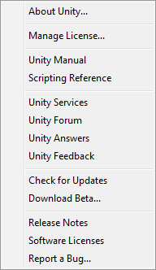

**图1.11 帮助子菜单**

* About Unity… 【关于 Unity】
* Enter serial number… 【输入序列号】
* Unity Manual 【Unity 手册】
* Reference Manual 【参考手册】
* Scripting Manual 【脚本手册】
* Unity Services【Unity服务】
* Unity Forum 【Unity 论坛】
* Unity Answers 【Unity 在线答疑】
* Unity Feedback 【Unity 使用信息反馈】
* Welcome Screen 【欢迎窗口】
* Check for Updates 【查看升级】
* Download Beta【下载】
* Release Notes 【发行说明】
* Report a bug【软件缺陷反馈】

### 工具栏

IMG_256

**图1.12 视窗操作按钮**

图1.12是对视窗的操纵按钮。几个按钮分别是：手型工具、移动、旋转、缩放、操纵器模式；轴心切换、全局坐标系/自身坐标系切换。

IMG_256

**图1.13 控制游戏运行按钮**

图1.13是控制游戏运行的按钮。几个按钮分别是：运行游戏、暂停游戏运行、下一个关卡。

IMG_256

**图1.14 其他设置按钮**

上图中几个按钮分别是：云端协作、云端项目、用户账户、层、界面布局。

### 工作区视图

工作区视图主要有场景视图（scene view）和游戏视图（game view）。

IMG_256

**图1.15 场景视图**

Scene view是我们的编辑视窗，类似Maya的4视图，操作方式也类似于Maya。可以切换不同的显示模式，过滤不同类型的场景元素，并调节透视/正交视图类型等。Scene view并不对应某个场景摄影机（camera），属于引擎内置的camera视图。

IMG_256

**图1.16 游戏视图**

Game view是游戏运行视窗，相当于在引擎中直接运行我们制作的游戏。Shaded可以选择模型呈现方式；2D开启2D视图模式，后面3个按钮分别开关光照、声音和贴图效果；Gizmos可以选择哪些游戏物体的图标允许显示在场景视图中，以及Gizmos的缩放比例。

当按下菜单栏下方“运行游戏”按钮时，会自动切换显示Game view，并编译运行当前游戏项目，如果编译不成功则不会运行。编辑状态下Game view显示的也是我们设置好的游戏摄影机视图，部分UI元素不会在编辑状态下显示在game view中。

### 面板

面板菜单栏如图1.17所示，我们最常用的面板有如下几个：

* Hierarchy：Hierarchy面板对应场景中的游戏物体的结构。我们可以通过菜单创建游戏物体，也可以点击面板上的Create来创建游戏物体（推荐），游戏物体只存在于场景中。
* Project：Project面板对应游戏的资源目录结构，也就是我们项目文件夹中的Assets目录。同样可以点击面板上的Create来创建资源，资源存在于磁盘上，没有被使用的资源不被包含在游戏中。
* Inspector：Inspector面板相当于“属性编辑器”，游戏物体和资源物体都具备各自的属性，都可以在Inspector中查看。
* Console：控制台面板，用来查看各种info、warning、error信息。

其他比较经常被用到的面板包括：

* Animation：用来制作关键帧动画。
* Asset Store：在Unity3D中打开资源商店。
* Animator：“动画人”控制器，用来制作动画片段之间的切换控制。
* Lighting Setting：设置并进行光照烘焙(baking lightmap)。
* Navigation：寻路功能面板(在2017.1版以后寻路功能被组件化了)。



**图1.17 面板菜单栏**

### 组件

游戏物体通过被附加上不同的组件（components）以实现不同的功能，组件的详细信息就显示在Inspector面板上。

比如我们创建一个基本的cube物体，默认就有4个组件：

* Transform组件是任何game object都有的，代表其在三维空间中的位置；
* Mesh Filter组件通过指定一个Mesh资源让该game object具有一个立体形状，点击 可以选择其他的Mesh形状；
* Box Collider组件让game object具有一个碰撞边界，不同的collider有不同的边界，box collider就是个方盒，其他的collider组件包括有：Sphere Collider、Capsule Collider、Mesh Collider、Terrain Collider、Wheel Collider等等；
* Mesh Renderer组件让game object可以被渲染，这个组件中可以设置其对于光线的响应状况，以及指定材质球。



**图1.18 组件**

**用户自己编写的脚本也显示为组件，可以在脚本内将变量（variable）定义为public使之能够显示在Inspector面板中**，以方便调试。PlayMaker的FSM（状态机）也显示为组件，可以在FSM中将变量（variable）的Inspector选项勾上使之能够显示在Inspector面板中。

## Unity模型导入

①．直接将FBX文件拖入unity中 Project窗口中的Assets上，生成了标号1和2 两个文件，如下图所示：



**图1.19 模型导入步骤一**

②将上图标号2的模型拖入上方视图区，观察发现场景中的模型是没有贴图的。上图标号1的文件夹中是模型的材质，因此只要把材质的贴图赋上就可以了。新建文件夹Textures，把贴图拖入Textures中，如下图所示：



**图1.20 模型导入步骤二**

将材质赋予对应的贴图，如下图所示：



**图1.21 模型导入步骤三**